Dan maslačaka
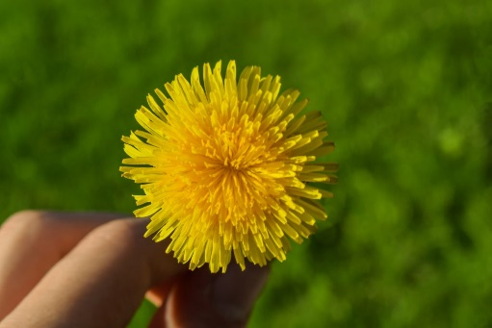
Svake godine, 5. aprila obilježava se dan maslačaka. Maslačak je biljka naše svakodnevnice. Viđamo je svuda u prirodi, na poljima, u dvorištima oko kuća po parkovima. Od maslačka djeca prave cvijetne vjenčiće i pištaljke. Maslačak (Taraxacum officinale) je zeljasta biljka koja pripada porodici glavočika (Asteraceae). Maslačak potiče iz Evrope a danas se može naći širom svijeta na teritorijama sa umjerenom i suptropskom klimom. Maslačak cvjeta u proljeće i jesen. Svaki cvijet maslačka se sastoji od grupe cvjetića kojih može biti i do stotinu. Nakon cvjetanja, zlatno-žuti cvjetići postaju prepoznatljive bijele loptice: Svaki padobrančić (papus) koji je dio te loptice povezan je sa jednim sjemenom maslačka i rasijava se vjetrom.
Maslačak možda nije prva asocijacija na salatu, ali ova korovska biljka je jestiva od svog cvijeta do korijena i može se pripremati na različite načine. Maslačak (Taraxacum officinale) je bogat izvor vitamina i minerala. Biljka sadrži vitamin C, A, E i neke od B vitamina. Od minerala prisutni su gvožđe, magnezijum i kalcijum. Sam korijen je dobar izvor vlakana koja mogu povoljno uticati na probavu u organizmu. Korijen se može osušiti i konzumirati u obliku čaja, dok se ostatak biljke može jesti svjež u salatama i kuhati poput špinata i drugog zelenog povrća. Maslačak je najbolje brati izvan naseljenog mjesta i dalje od prometnih puteva.
Poznato je da korovi nisu dobrodošli u baštama, ali neke od korovskih biljaka uključujući i maslačak zapravo pomažu. Maslačak privlači veliki broj oprašivača i doprinosi razmnožavanju ostalih biljaka. Pored toga, ustanovljeno je da maslačak oslobađa etilen, gas koji ubrzava proces sazrijevanja voća. Cvjetovi maslačka koji su puni polena i nektara su odličan izvor hrane za bubamare, pčele, osolike muhe i neke vrste leptira. Pored toga što cvijet maslačka hrani razne insekte, sjemenom maslačka se također hrane ptice kao što su štiglić (češljugar) i vrabac. Iako se maslačak smatra korovskom biljkom, maslačak je mnogo više od lijepog cvijeta, biljka koja pruža mnogo životinjama, ljudima i ekosistemu.

Dan maslačaka, 05.04.2021.godine

PJESMA O MASLAČKU 😊
Svako dijete dobro pazi,
da maslačka ne nagazi,
prirodu oni tako njeguju i maze.

Maslačak je hrana,
maslačak je cvijet,
maslačak uljepšava
ovaj divni svijet.

Maslačak je žut,
nikad nije ljut,
on ukrašava
svaki travnati put.

Kada žutu boju
smjeni bijeli cvijet,
maslačak je spreman
za svoj prvi let.
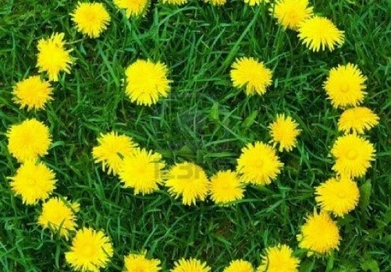
Emina Vegara II-2

- Ovu aktivnost škola organizuje kao dio Certifikacijskog mehanizma za Eko škole u okviru projekta „Misli o prirodi“ koji implementira Centar za promociju civilnog društva uz finansiksku podršku Švedske.

